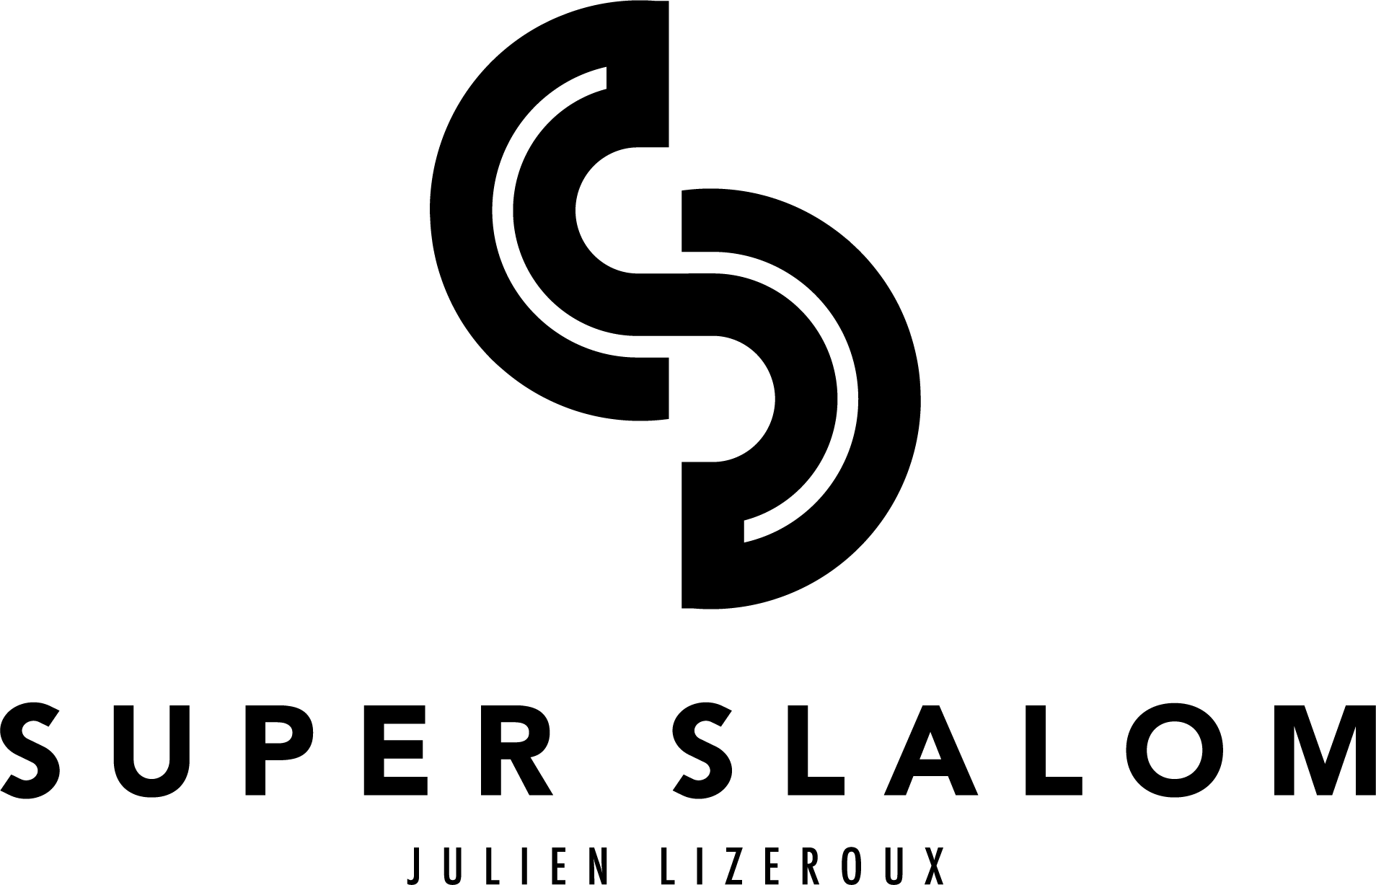

AUTORISATION PARENTALE POUR MINEUR

Je soussigné(e) Monsieur (ou Madame).................................................................... …............................................................................. et agissant en qualité de père - mère, autorise mon fils - ma fille …............................................................... à participer à la course Super Slalom organisée le 30/03/2019

J’autorise dès lors l’organisateur à prendre toutes dispositions urgentes pour les premiers secours et soins en mon absence,

J’autorise également l’organisateur à photographier et filmer mon enfant dans le cadre de la course et évènements festifs et à diffuser les images sur tous supports.

L’organisateur s’interdit toute exploitation susceptible de porter atteinte à la vie privée ou à la réputation de l’enfant.

Fait le …..................................... à …................................................

Signature